La Dépêche du Midi Publié le 24/10/2010

Masseube.

L'enfer de la déportation raconté par Ginette Kolinka

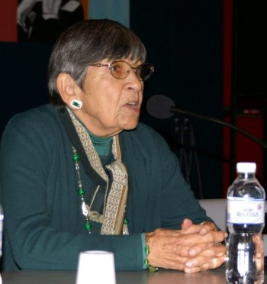
Ginette Kolinka, déportée notamment à Auschwitz-Birkenau, a apporté son témoignage sur les camps de la mort.
A l'occasion du 70e anniversaire de la déportation des juifs de Sarre, du Pays de Bade et du Palatinat, commémoré en Allemagne le 22 octobre, Masseube a rendu hommage aux réfugiés qui ont été internés dans le « centre d'hébergement », à partir de 1943 et 1945, en érigeant un mémorial sur les lieux mêmes où le camp fut construit. Durant ces deux journées de temps forts partagés, Ginette Kolinka a témoigné sur sa déportation. Née Cherkasky, elle habitait à Paris qu'elle va fuir pour Avignon, où elle est arrêtée par la Gestapo le 13 mars 1944, avec Léon, son père (61 ans), Gilbert, son frère (12 ans) et Georges (14 ans), son neveu ; tous seront dirigés vers Drancy (passage obligé avant le camp d'internement) et déportés à Auschwitz le 13 avril 1944. Elle ne reverra plus son père et son frère. Elle découvre les conditions épouvantables vécues dans les wagons, les humiliations, les souffrances, les coups. Elle apprend ce que veulent dire les mots « komando », « auskommando » et « kapo », ce que signifie le mot « sélection » (tri opéré par les SS entre ceux qui sont aptes pour le travail et ceux qui sont voués à mourir, gazés). Déplacée à Birkeneau, à Bergen-Belsen, à Ragun (près de Leipzig) et à Theresieustadt (près de Prague, en Tchécoslovaquie), elle sera libérée en mai 1945, après 15 mois d'enfer. Rapatriée sur Lyon en juin 1945, elle retrouvera ensuite à Paris sa mère et 4 de ses sœurs et apprendra que sa 5e sœur a été déportée et assassinée à Auschwitz en 1943. Ginette Kolinka est restée muette sur cette tranche de vie jusqu'en 2002, avant de livrer son témoignage vécu dans les camps de la mort. Elle n'a pas de haine, dit-elle, sauf pour ceux qui ont dénoncé.

